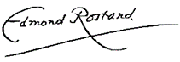 | PROJET INTER-ACADEMIQUE 2018-2019 : « Des champs aux assiettes » |  |  |  | TAPR1
Légume  étudié | Photographie | Poids total  (non épluché)  (en gramme) | Poids épluché  (en gramme) | Poids des épluchures et des déchets  (en gramme) | Temps d’épluchage  (en minutes secondes)
A  Pommes  calibrées  golden | 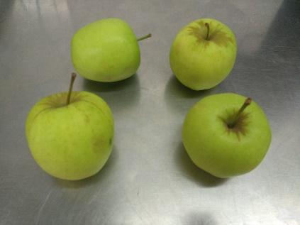 | 1784 | 1487 | 286 | 13 min 37 s
B  Pommes non calibrées (moches)  vieux pommier | 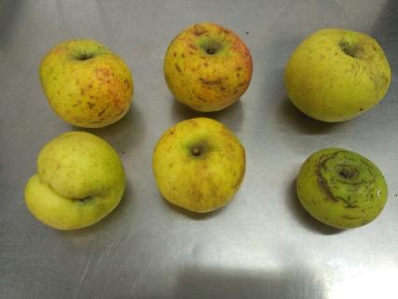 | 1787 | 1268 | 519 | 17 min 38 s
A - B  Différentiels |  | + 3 g de chair pour les pommes moches | - 219 g de chair pour les pommes moches | +233 g d’épluchures pour les pommes moches | + 4 min 1 s de travail d’épluchage pour les pommes moches
CONCLUSIONS QUANT A L’UTILISATION DE POMMES MOCHES |  | DIFFERENCE NEGLIGEABLE | PERTE DE CHAIR | AUGMENTATION DE DECHETS | PERTE DE TEMPS
Conditions de l’expérience : Deux élèves (Bambo et Issa) ont épluché en même temps d’abord les pommes calibré, puis ensuite, toujours en binôme, les pommes moches.

 | PROJET INTER-ACADEMIQUE 2018-2019 : « Des champs aux assiettes » |  |  |  | TAPR2
Légume  étudié | Photographie | Poids total  (non épluché)  (en gramme) | Poids épluché  (en gramme) | Poids des épluchures et des déchets  (en gramme) | Temps d’épluchage  (en minutes secondes)
A  Pommes de terre  calibrées  blonde chair ferme | 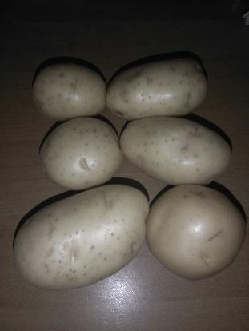 | 1004 | 848 | 156 | 3 min 37 s
B  Pommes de terre non calibrées (moches)  brune chair ferme | 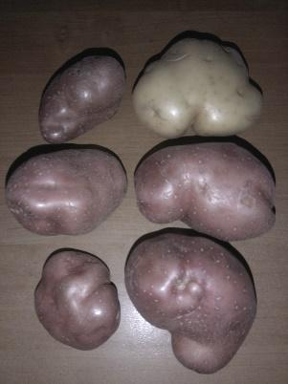 | 1019 | 781 | 238 | 4 min 57 s
A - B  Différentiels |  | - 15 g de chair pour les pdt moches | - 67 g de chair pour les pdt moches | +82 g d’épluchures pour les pdt moches | + 1 min 20 s de travail d’épluchage pour les pdt moches
CONCLUSIONS QUANT A L’UTILISATION DE PDT MOCHES |  | DIFFERENCE NEGLIGEABLE | PERTE DE CHAIR | AUGMENTATION DE DECHETS | PERTE DE TEMPS
Conditions de l’expérience : Deux élèves (MANE Djiby et SMAIL Saïd) ont épluché en même temps d’abord les pommes de terre calibré, puis ensuite, toujours en binôme, les pommes de terre moches.

